Муниципальное автономное учреждение дополнительного образования
города Нижневартовска
«Центр детского творчества»

Конспект занятия
Тема: «Во саду ли, в огороде»

Педагог дополнительного образования: Сапрыкина А.Р.

2017 г.

ТЕМА: «ВО САДУ ЛИ, В ОГОРОДЕ».
Цель: систематизировать и расширить знания детей о плодовых растениях сада и огорода, их пользе.
Задачи:
- Упражнять в умении выделять характерные признаки овощей и фруктов, закреплять знания о месте их произрастания, познакомить с витаминами, находящимися в овощах и фруктах; обратить внимание на значимость овощей и фруктов в жизни человека; учить соблюдать правила гигиены при употреблении овощей и фруктов.
- Развивать познавательный интерес к теме занятия, память, умение анализировать и делать выводы.
- Воспитывать осознанное отношение к своему здоровью; гигиенические навыки, интерес к природе.
Оборудование: презентация, иллюстрации овощей и фруктов, картинки с изображением фруктов и их семян, инструктивные карточки.
ХОД ЗАНЯТИЯ
- Организационный момент
- Добрый день! Веселый час!
Очень рада видеть вас.
Вы друг к другу повернитесь, улыбнитесь.
И тихонечко садитесь.
- Постановка цели занятия
- Отгадайте загадку.
Несу я урожаи,
Поля вновь засеваю,
Птиц к югу отправляю,
Деревья раздеваю,
Но не касаюсь сосен и елочек.
Я - ... (осень)
Осень в гости к нам пришла и подарки принесла
Овощи, фрукты прочие продукты
Мы их вместе соберём и отлично заживём.
- Сегодня мы поговорим о том, что растёт в огороде, о пользе овощей и фруктов в жизни человека. Начнём с разминки. Давайте поиграем в игру «Похлопаем - потопаем». Если то, что я назову, растёт в саду или в огороде, - похлопайте, если нет – потопайте.
Огурцы зелёные.
Пирожки слоёные.
Помидоры спелые
Девчонки загорелые.
Котята пушистые.
Яблоки душистые.
Груши ароматные.
Тетради аккуратные.
Прищепки деревянные.
Солдатики оловянные.
Красавица- редиска.
Тягучая ириска.
Свежая петрушка.
Творожная ватрушка.
Лучок зелёный.
Сморчок солёный.
Нектарины гладкие.
Сливы кисло-сладкие.
Шоколадные конфеты.
Модные береты.
Тыква, свёкла, кабачок.
Иванушка - дурачок!
- Изучение нового материала
- Осень щедрою рукой
Одарила нас с тобой,
И в саду, на грядке
Выросли загадки.
Под землей живут семейки,
Поливаем их из лейки.
И Полину, и Антошку
Позовем копать... (картошку)
Ох, наплачемся мы с ним,
Коль почистить захотим.
Но зато от ста недуг
Нас излечит горький... (лук)
Он в теплице летом жил,
С жарким солнышком дружил.
С ним веселье и задор.
Это — красный... (помидор)
Растут на грядке елочки,
Не колют их иголочки.
В земле запрятан ловко
Их корешок... (морковка)
Соль добавили немножко.
В кадочках теперь не пусто —
В них заквасится... (капуста)
- Как можно назвать их одним словом?
- Как называется место, где растут овощи? (огород)
- Послушайте, что однажды произошло на огороде.
Чтение стихотворения Я. Бжехвы “Овощи”. По мере называния овощей на доску крепится соответствующая картинка на магните:
В огороде помидор взгромоздился на забор,
Притворяется негодник, будто сам он огородник!
Возмутилась тетя репа: Это глупо и нелепо!
Крикнул дядя огурец: Безобразник! Сорванец!
Огорчился старый лук: Не терплю подобных штук!
Покраснел сорванец, устыдился наконец-
И скатился чин по чину к огороднику в корзину!
- Назовите овощи, которые вы видите на доске?
- А знаете ли вы, с чего начинался первый на свете огород? С обычной мусорной кучи возле шалаша дикаря. Сюда вместе с объедками овощей попали спелые семена и дали всходы. Зазеленевшая мусорная куча убедила дикаря, что удобно и выгодно собирать урожай у порога дома, и дикарь захотел сеять сам. Там в далекие – далекие времена вошли в меню человека овощи. А чтобы никто не вытаптывал всходы, сеятель стал огораживать свои посевы. Отсюда и слово «огород».
- А вот еще загадки.
Это самый кислый фрукт,
Люди его в чай кладут.
Чай душистый получается,
Потому он всем и нравится. (Лимон)
Я — сладкий, рос на юге как солнышко в листве.
Оранжевый и круглый, я нравлюсь детворе. (апельсин, мандарин)

На сучках висят шары,
Посинели от жары. ( Сливы)

Все о ней боксеры знают
С ней удар свой развивают.
Хоть она и неуклюжа,
Но на фрукт похожа ... (груша)

Круглое, румяное, я расту на ветке,
Любят меня взрослые и маленькие детки. (яблоко)

Это самый кислый фрукт,
Люди его в чай кладут.
Чай душистый получается,
Потому он всем и нравится. (Лимон)
- Как их можно назвать, одним словом?
- А место, где растут фрукты, называется……. (сад)
Игра «Компот»
Будем мы варить компот  Фруктов нужно много. Вот.  Будем яблоки крошить,  Грушу будем мы рубить,  Отожмем лимонный сок,  Слив положим и песок.  Варим, варим, мы компот,  Угостим честной народ. | дети идут по кругу, взявшись за руки  поднимают руки вверх  топают ногами  двигают руками перед собой  приседают  вращают кистями и трут ладошка об ладошку  вращения руками по кругу  поклон в круг
Дидактическая игра «От какого фрукта семечко, косточка?»
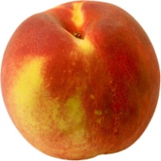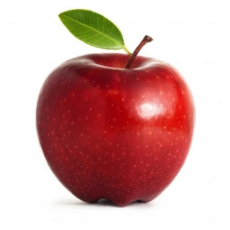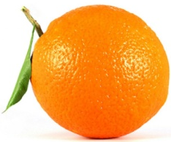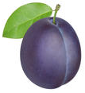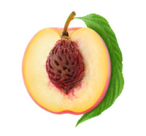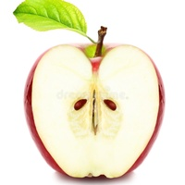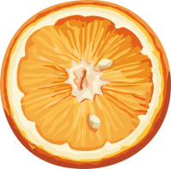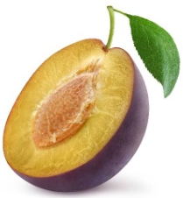
Педагог показывает детям иллюстрации апельсина, яблока, персика и сливы и их семена.
- Всем известно, что в каждом фрукте находятся семена. Подберите к фрукту его семя. Но прежде, чем приступить к работе, давайте разделимся на пары.
Каждая пара берёт иллюстрацию одного фрукта и подбирает к нему соответствующую картинку его семени.
- А теперь давайте проверим, правильно ли вы сделали.
Педагог показывает иллюстрацию с изображением фрукта и его семени, дети проверяют правильность выполненного задания.
- Больше всего человек ценит овощи и фрукты за то, что они помогают ему быть здоровым и красивым. В чем же сила овощей и фруктов? Почему больным всегда рекомендуется есть овощи и фрукты?
- Это случилось во время далекого плавания. В открытом море, где так легко дышится, матросы неожиданно слали жаловаться на головную боль и слабость. Еды в трюме хватало: мешки с сухарями, бочки с соленьями. Матросы были сыты. Почему же они слабели? Сто лет назад этого никто не мог объяснить. А теперь мы знаем: людям на корабле не хватало витаминов.
- В переводе с латинского «вита» - жизнь. При недостатке витаминов в организме развиваются болезни слуха, зрения, волос, зубов и т. д.
- Вы знаете, какие болезни лечат овощи и фрукты?

Помни истину простую - лучше видит только тот,
Кто жуёт морковь сырую или сок морковный пьёт.

- Морковь и фасоль лечат малокровие: они нужны, чтобы ваши щечки были розовыми. Тыква и свекла снижают пожилым людям давление.
- Чеснок помогает от зубной боли.
- Капуста лечит головную боль и желудок, а репа, кабачок и арбуз – печень.
- Виноград обладает омолаживающим эффектом.
Виноград и вишня лечат все сосуды.
Абрикос от сердца, груша – от простуды.
От простуды и ангины помогают апельсины,
Ну а лучше съесть лимон, хоть и очень кислый он.
- Лимон – прекрасное лечебное средство для ран и остановки кровотечений.
- Алыча - имеет противовоспалительный и заживляющий эффекты.
- Вишня – рекомендуется при малокровии, как слабительное средство.
- Гранат – сок граната используется для лечения желудочных заболеваний.
- Груша – используется в качестве противокашлевого средства при лечении бронхитов, воспаления легких и даже обычной простуды.
- Яблоки полезны при лечении малокровия, анемии. Укрепляют нервную систему, улучшают работу мозга. Яблоки обеспечивают нормальный и спокойный сон.
- Какой из этого всего можно сделать вывод? Правильно, каждый день нужно есть различные фрукты и овощи.
Если кто-то простудился:
Голова болит, живот.
Значит, надо подлечиться,
Значит, в путь – на огород.
С грядки мы возьмём микстуру,
За таблеткой сходим в сад,
Быстро вылечим простуду.
Снова будешь жизни рад.

Где же витамин «А» найти,
Чтобы видеть и расти?
И морковь, и абрикосы
Витамин в себе тот носят.
В фруктах, ягодах он есть.
Их нам все не перечесть.
Свекла, яблоко, картофель,
Репа, тыква, помидор…
Витамины «В» имеют
И отдать нам их сумеют.
А вот «С» едим со щами,
И с плодами, овощами,
Он в капусте и в шпинате,
И в шиповнике, в томате,
Поищите на земле –
И в салате, и в щавеле.
Лук, редиска, репа, брюква,
И укроп, петрушка, клюква,
И лимон, и апельсин
Ну, во всем мы «С» едим.

- Овощи, фрукты – это незаменимые источники витаминов для нашего организма.
Работа по инструктивной карточке.
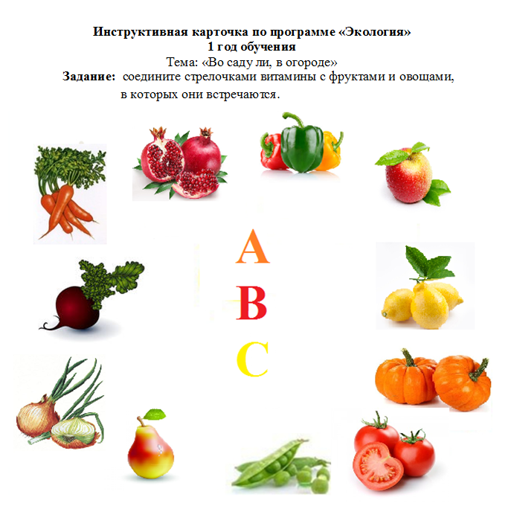
- О пользе овощей и фруктов люди подмечали издавна.
- Есть много народных пословиц и поговорок о фруктах и овощах. Вот некоторые из них. На доске разбросаны половинки пословиц. Соберите их.
Обед без овощей – праздник без музыки.
Зелень на столе - здоровье на сто лет.
Лук – от семи недуг.
Там, где нет мяса – свёкла – герой.
Физминутка

Будешь кушать витамины.
Будешь очень, очень сильным (показывают силу)
Будешь бегать далеко (бег на месте)
Будешь прыгать высоко (прыжки на двух ногах)
Будут ножки танцевать (выставляют ногу на носок)
И усталости не знать!

Рублика «Это интересно»

- Знаете ли вы, что у помидора два названия. У первых томатов, завезенных из Америки, плоды были желтого цвета, на солнце они светились золотом. Поэтому итальянцы и назвали их «помидоро»: «помо» - яблоко, «доро» - золото. Томаты сажали на плодовых клубнях для красоты: никто не решался пробовать «золотое яблоко» на вкус. Первым попробовали плоды португальцы, им понравилось. С этой поры и началось переселение томатов с клумбы в огород.
- Почему помидор стал красным?
В давние времена жили на одном огороде овощи: огурец, капуста, лук, помидор. Хозяйкам любила свой маленький огородик и каждый день поливала его. Овощи каждый день росли и зрели. Жили они дружно и ни когда не ссорились. Но однажды помидор решил, что он лучше всех и начал хвастаться:
Я на свете всех вкуснее,
Всех круглее, зеленее,
Меня взрослые и дети
Любят больше всех на свете…
Огурец говорил ему, что хвастаться смешно. А лук сказал, что завидовать просто не красиво. Но помидор все продолжал хвастаться… Хвалился, хвалился и с куста свалился. А в это время на огород пришла хозяйка, чтобы собрать овощи на обед. Всех с собой взяла. А помидор не заметила. Стыдно стало помидору. От стыда он… покраснел и заплакал:
Вы меня друзья, простите!
Вы меня с собой возьмите!
Услышала эти слова хозяйка, сжалилась и подняла помидор. Хотите верьте, хотите – нет! Но с тех пор осенью помидоры становятся красными, а про тех, кто краснеет от стыда, люди говорят: «красный, как помидор».
- Какова же мораль этой сказки? (ответы детей) Чтобы не краснеть от стыда, нужно жить со всеми в мире.
- Всем известно, что сад — это территория с плодовыми деревьями и кустарниками, которые посадил человек. Знаете ли вы, что фруктовые сады человек разводит с глубокой древности, тогда, когда первобытные люди перешли к оседлому образу жизни и стали высаживать плодовые деревья около своих поселений. Недаром в Библии написано, что первые люди жили в райском саду. В садах разводят новые сорта растений, защищают их от вредителей и от природных стихий — холодов, засухи и ветра.
- Знаете ли вы, что самые ранние дикие сорта яблок были маленькими, однако при дальнейшем люди довольно быстро вывели полезные и вкусные сорта. Яблоки были самыми первыми фруктами, которые люди стали употреблять в пищу.
- В яблоках содержится множество элементов, которые необходимы для здоровья: витамин С, железо и другие важные элементы.
- Знаете ли вы, что родиной апельсинов считается Южный Китай и северо-восточная Индия, где их выращивали примерно семь тысяч лет назад. Апельсины ценны не только своим прекрасным вкусом, но и пищевыми свойствами. В них содержится большое количество витамина С, фолиевая кислота, витамин В6. Апельсины содержат много минералов, таких, как калий, фосфор, магний, медь.
- Отгадайте загадку: «Нарядилась Алёна в сарафанчик свой зелёный, завила оборки густо, а зовут её ….» (капуста)
- В старину люди говорили: «Ни один рот без капусты не живет», «Капуста качаны копит», «Капуста последняя с огорода выходит». «Голова» по латинскому языку «капут», поэтому капустный кочан назвали «капуциум» за сходство с человеческой головой. За сутки листья капусты испаряют полведра воды. Капусту едят чаще других овощей, а витамина «С» в ней больше, чем в лимоне. Часто она выручала людей во время голода, поэтому родилась про нее поговорка «Хлеб да капуста лихого не допустят».
Игра «Вейся кочан»
Класс делится на две команды. Каждая команда «завивает свой кочан». Взявшись за руки чей кочан завьется быстрее.
- А мы продолжаем знакомиться с теми, кто на огороде растет и нам здоровье несет. Огородных жителей много и каждый из них полезен по своему.
- Кто знает, о каком растении так говорят: «Сидит дед, во сто шуб одет, кто его раздевает, то слезы проливает» (лук). Если пожевать лук в течение трех минут, то во рту не останется ни одного микроба. Лук также убивает инфекционные палочки, заживляет гнойные раны. В Казахстане во времена, когда свирепствовали заразные болезни, в каждой избе вывешивали связку лука. «Лук от семи недуг» - так до сих пор говорят о нем люди.
- Охотники рассказывают, что дикий лук – черемша – лекарство для зверей. Им лечатся раненные лоси, зайцы, косули, больные собаки. Более четырех тысяч лет известен лук человеку. Первым узнали вкус дикого лука охотники и пастухи. Родина лука – горы Афганистана, Туркмении, Ирана. Все народы мира теперь благодарны луку.
- Первичное закрепление пройденного материала
Игра «Угадай задуманное»
Водящий выходит за дверь. А учащиеся загадывают какой-нибудь овощ ли фрукт. Затем водящий возвращается, задает остальным такие вопросы, чтобы ему могли ответить «да» или «нет» и с помощью вопросов старается отгадать задуманный овощ или фрукт.
Поиграем в веселую игру «Во саду ли в огороде»:
Есть у нас огород, там своя морковь растет.
Вот такой ширины, вот такой вышины (2 раза)
Ты, морковь, сюда спеши, ты немного попляши,
А потом не зевай, и в корзину полезай
Есть у нас огород, там зеленый лук растет.
Вот такой… Вот такой.
Ты, лучок, сюда спеши, ты немного попляши,
А потом не зевай и в корзину полезай.
Есть у нас огород, и капуста там растет.
Вот такой ширины, вот такой вышины.
Ты, капуста, к нам спеши, ты немного попляши,
А потом не зевай и в корзину полезай
Есть у нас грузовик, он не мал, не велик.
Вот такой ширины, вот такой вышины.
Ты, шофер, сюда спеши и немного попляши,
А потом не зевай, увози наш урожай.

Работа по инструктивной карточке
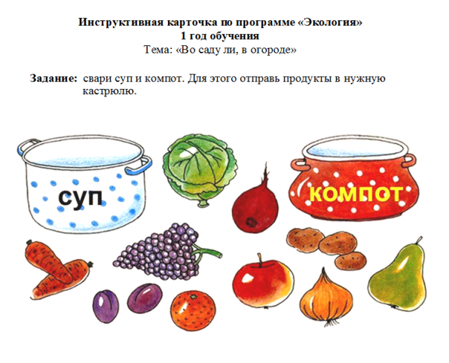
Игра «Перепалка». Дети делятся на две команды, одна из команд должна называть овощи, а вторая фрукты. Побеждает та команда, которая назовет больше овощей или фруктов.
- Итог занятия
- Для чего люди выращивают овощи и фрукты?
- Чем полезны овощи и фрукты?
- Что нужно сделать перед тем, как кушать овощи и фрукты?
- Что вам особенно запомнилось на занятии? (Фрукты и овощи - источники витаминов, их нужно чаще употреблять в пищу)
- Что вызвало затруднение?
Рефлексия
- Оцените свои достижения на занятии.
- А сейчас если вам было интересно, у вас все получилось на занятии – поднимите желтые кружочки, если было непонятно, неинтересно – поднимите красные кружочки.

Приложение №1

Приложение №2



